苏州大学《线性代数》课程（第六卷）答案 共3页
院系 专业
- 填空题：（30%）
1、 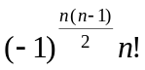 2、 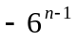 3、 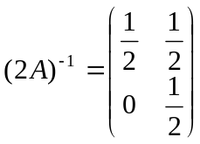 4、 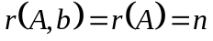
5、 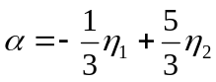 6、 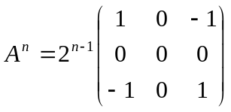 7、 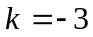
8、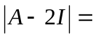0 9、 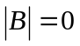 10、 4
- 计算行列式： （6%）
解：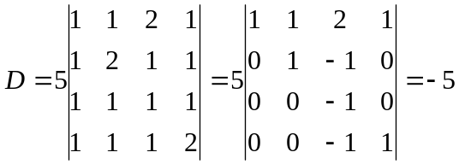 （6%）
- （10%）解：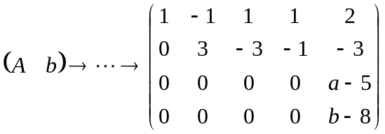 （3%）
当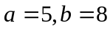时，方程组有解。 （2%）
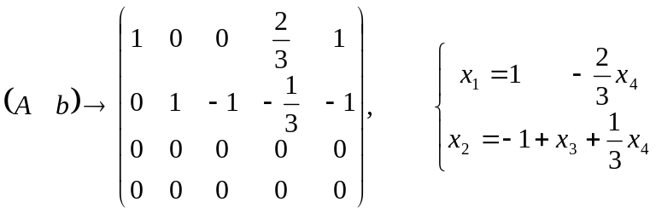
基础解系： （3%）
全部解： （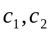为任意常数） （2%）
- （10%）解：由 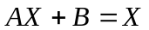， 得 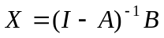 （3%）
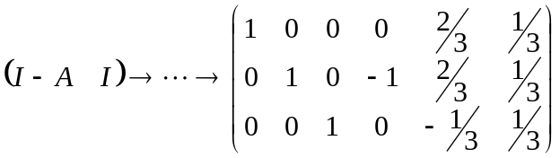 （4%）
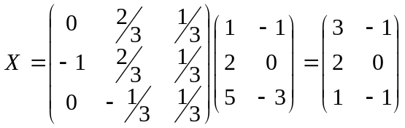 （3%）
- （12%）解：由于A与B 相似，则 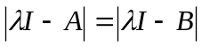，可得 （4%）
且矩阵A的特征值为 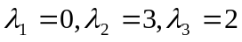。 （2%）
当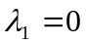时，对应的特征向量为 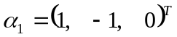
当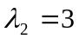时，对应的特征向量为 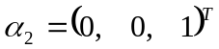
当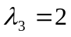时，对应的特征向量为 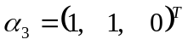 （4%）
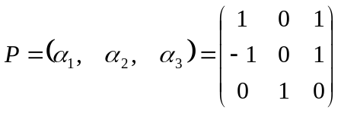，使得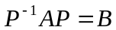。 （2%）
- （12%）解：正交化：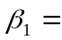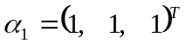，
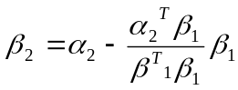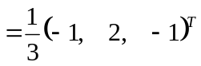
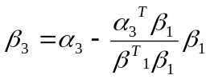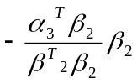=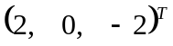 （3%）
单位化：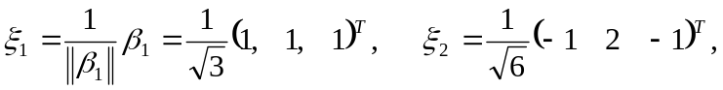
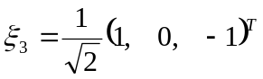 （3%）
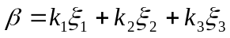 解方程组得：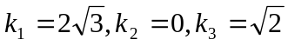
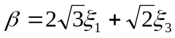 （6%）
七、（10%）解：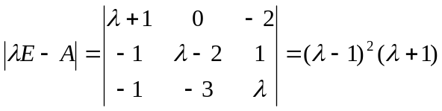
则 的特征值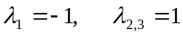 （5%）
对于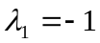，其全部的特征向量为 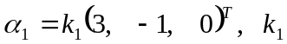为非零常数
对于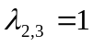，其全部的特征向量为 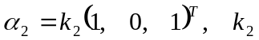为非零常数 （5%）
八、（10%）证明：由于 A的秩为n-1，则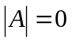，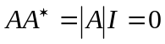
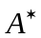的每一个列向量都是方程的解，
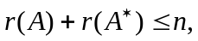 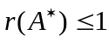，
由于A至少有一个元素的代数余子式不等于0，故不为零阵，
即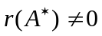，所以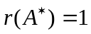。 证毕。

